SIDI DAN PERJAMUAN KUDUS
Kajian Kritis Terhadap Sidi Sebagai Syarat Masuk Perjamuan Kudus Dalam
Gereja Toraja

SKRIPSI
Diajukan Kepada Sekolah Tinggi Agama Kristen Negeri (STAKN) Toraja Untuk
Memenuhi Salah Satu Syarat Memperoleh Gelar Sarjana Theologia (S.Th)
OLEH
Avub Alexander
NIRM : 20123448

Sekolah Tinggi Agama Kristen Negeri (STAKN) Toraja

2016

Judul Skripsi | : SIDI DAN PERJAMUAN KUDUS
Sub Judul | : Kajian Kritis Terhadap Sidi Sebagai Syarat Untuk Masuk  Perjamuan Kudus Dalam Gereja Toraja
Diajukan Oleh | : Ayub Alexander
Nirm | : 20123448
Jurusan | : Teologi Kristen

JUDUL SKRIPSI | : SIDI DAN PERJAMUAN KUDUS
SUB JUDUL | : Kajian Kritis Terhadap Sidi Sebagai Syarat Untuk Masuk  Peijamuan Kudus Dalam Gereja Toraja
NAMA | : Ayub Alexander
NIRM | : 20123448
JURUSAN | : Teologi Kristen
PEMBIMBING | : I. Pdt. Dr. Andarias Kabanga’, M.Th  II. Pdt. Imanuel Bone, M. Mis

Telah dipertahankan oleh penulis di hadapan dewan penguji dalam proses ujian
skripsi Strata satu (SI) yang diselenggarakan oleh Sekolah Tinggi Agama Kristen Negeri
(STAKN) Toraja pada tanggal 27 Juni 2016, dinyatakan lulus dengan nilai A, dan
diyudisium pada tanggal 30 Juni 2016 dengan predikat MEMUASKAN.
Mengkendek, 26 Juli 2016
Dewan Penguji
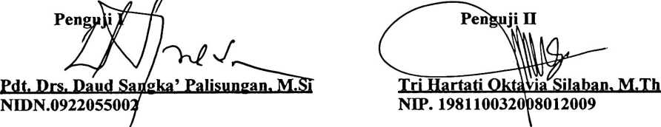
Panitia Ujian
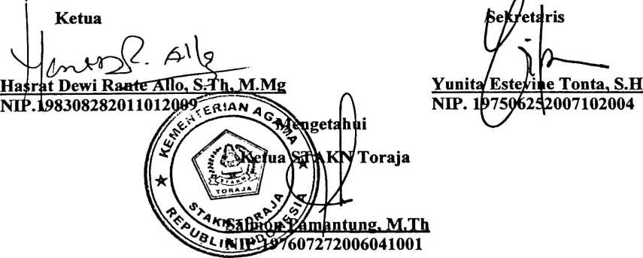
ABSTRAK
Ayub Alexander (20123448) mengkaji tentang SIDI DAN PERJAMUAN
KUDUS, dengan sub judul, Kajian Kritis Terhadap Sidi Sebagai Syarat Masuk
Perjamuan Kudus Dalam Gereja Toraja, dibawah bimbingan Pdt. Dr. Andarias
Kabanga, M. Th sebagai pembimbing satu dan Pdt. Imanuel Bone, M. Mis
sebagai pembimbing dua.
Dalam penulisan ini penulis menemukan beberapa masalah dengan adanya
aturan sidi dijadikan sebagai syarat untuk masuk dalam Peijamuan Kudus penulis
menganggap Gereja memberikan batasan kepada anggota jemaat yang hendak
menyatukan dirinya dengan Tuhan, hendak menerima anugerah i Ilahi, yang dilakukan
dalam sakramen Peijamuan Kudus. Untuk mendalami kajian ini penulis melakukan
metode pendekatan kualitatif. Perolehan data dalam penulisan ini diperoleh melalui
studi kepustakaan, observasi, wawancara kepada Badan Pekerja Sinode (BPS) Gereja
Toraja.
Untuk mengkaji aturan tersebut secara mendalam, penulis menggunakan dan
memaparkan beberapa teori, antar lain; Pengertian sidi dan Peijamuan Kudus
munurut para ahli, sejarah sidi dan peijamuan kudus dalam gereja, pemahan sidi dan
Peijamuan Pudus menurut Gereja Toraja, tata pelaksanaan sidi dan Peijamuan Kudus
dalam Gereja Toraja dan diakhiri dengan memaparakan hasil penelitian yang telah
penulis lakukan di institusi Gereja Toraja melalui pendeta yang bertugas di kantor
BPS Gereja Toraja.
Dengan malakukam kajian dari beberapa sisi, baik itu dari sisi biblis, historis
dan juga sisi praktika maka penulis menyimpulkan bahwa seharusnya sidi tidak
dijadikan sebagai syarat mutlak bagi warga jemaat yang hendak masuk dalam
sakramen Peijamuan Kudus.
Mengkendek, 16 Juni 2016
Penulis
iii

